附件1
进入面试人员名单
职位名称及代码 | 参加面试分数线 | 姓 名 | 准考证号 | 备注
人事司干部监督处一级主任科员及以下职位（200110001002） | 120.3 | 王彩婷 | 125132010400925
 |  | 李慧慧 | 125132010502006
 |  | 刘亚菲 | 125137010401004
 |  | 刘梦琴 | 125142010103512
 |  | 张琳 | 125142010902807
 |  | 陈莹 | 125111064102622 | 递补
 |  | 王旭 | 125111051802623 | 递补
风险监测和综合减灾司风险监测处一级主任科员及以下职位（200110002001） | 132.5 | 付武斌 | 125132030203327
 |  | 刘海政 | 125137010400821
 |  | 杨月 | 125137020100320
 |  | 邹一雄 | 125142010908112
 |  | 隋欣彦 | 125161010201218
 |  | 易胜文 | 125136070102927 | 递补
 |  | 吴剑 | 125143010902410 | 递补
风险监测和综合减灾司灾害评估处一级主任科员及以下职位（200110002002） | 131.9 | 谢恬恬 | 125111055101730
 |  | 袁存 | 125111071301626
 |  | 吴燕霞 | 125114010500320
 |  | 姜泉良 | 125132010504407
 |  | 苏曦 | 125132010602706
防汛抗旱司相关业务处室一级主任科员及以下职位（200110003001） | 124.9 | 李伟男 | 125111010900319
 |  | 赵海明 | 125111064204217
 |  | 王嘉航 | 125111122102218
 |  | 杨丽慧 | 125112011000717
 |  | 刘桐渤 | 125121020200107
 |  | 陈乃嘉 | 125123011304518
 |  | 吴庆一 | 125131010600221
 |  | 张磊 | 125132010403111
 |  | 姜正曦 | 125133330202710
 |  | 黄沛 | 125136070101304
 |  | 郑东 | 125143010900113
 |  | 黄远流 | 125144010408021
 |  | 邹杰 | 125144050101118
 |  | 祁添垚 | 125144110100626
 |  | 曹备 | 125161010111102
 |  | 张琼楠 | 125141010406410 | 递补
 |  | 王思远 | 125123010707624 | 递补
地震和地质灾害救援司救援处一级主任科员及以下职位（200110004001） | 138.6 | 王旭 | 125111101700920
 |  | 赵泽霖 | 125112010702330
 |  | 宋力勋 | 125112011100807
 |  | 孙泽飞 | 125114010402810
 |  | 吴刚 | 125141010506926
安全生产综合协调司综合处一级主任科员及以下职位（200110006001） | 130.1 | 田星雨 | 125111062800726
 |  | 杨凡雨 | 125111064201328
 |  | 张昕婧 | 125122010100929
 |  | 吴冠华 | 125142010902915
 |  | 董紫薇 | 125142010905314
救灾和物资保障司综合处一级主任科员及以下职位（200110007001） | 123.5 | 李月明 | 125111063100318
 |  | 龙艳鹏 | 125111140802527
 |  | 郭苗苗 | 125114010500907
 |  | 季惠 | 125131012601429
 |  | 洪逸磊 | 125132020200607
救灾和物资保障司救灾处一级主任科员及以下职位职位（200110007002） | 135.0 | 吴比 | 125111064202823
 |  | 袁奇 | 125111073900907
 |  | 唐晓铮 | 125113011501927
 |  | 赵新霞 | 125122010501024
 |  | 陈杰 | 125142010407015
政策法规司综合处一级主任科员及以下职位（200110008001） | 129.7 | 倪虹 | 125111020600918
 |  | 包蕾 | 125111055100628
 |  | 徐赛帅 | 125133310104221
 |  | 舒畅 | 125133330202218
 |  | 左紫金 | 125141030105616
政策法规司政策与协调处一级主任科员及以下职位（200110008002） | 121.3 | 丁塞峨 | 125111010301128
 |  | 李勇勇 | 125111022801324
 |  | 李春然 | 125111067701216
 |  | 崔畅 | 125121020201309
 |  | 唐颖 | 125134011202901
政策法规司标准处一级主任科员及以下职位（200110008003） | 124.9 | 王维嘉 | 125111023601516
 |  | 魏玮 | 125132010203601
 |  | 白娟 | 125132030101809
 |  | 申琳娜 | 125141140101918
 |  | 何飞 | 125144010413028
新闻宣传司网络处一级主任科员及以下职位（200110009001） | 127.1 | 王亚男 | 125111112100123
 |  | 闫培良 | 125122010101112
 |  | 杨瑜 | 125135100301422
 |  | 陈文婷 | 125136070100913
 |  | 李辉 | 125137010601719
 |  | 马兴家 | 125112011000514 | 递补
离退休干部局综合处（人事处）一级主任科员及以下职位（200110010001） | 135.0 | 王鹏 | 125113011301322
 |  | 伊文斌 | 125113011504723
 |  | 许晓宇 | 125132010606717
 |  | 徐洁 | 125132020103324
 |  | 王凯 | 125132030100618
 |  | 杨加文 | 125132030102705
 |  | 徐鸽宇 | 125133070100302
 |  | 程新 | 125134010201224
 |  | 赵桂特 | 125137020200820
 |  | 段思聪 | 125142010101815
 |  | 刘菲 | 125121150200905 | 递补
 |  | 李振 | 125137020102306 | 递补
 |  | 范晨珍 | 125112011202023 | 递补
 |  | 马越 | 125161010110603 | 递补
离退休干部局生活保健处一级主任科员及以下职位（200110010002） | 122.9 | 种维国 | 125111029701511
 |  | 刘海娜 | 125111100202223
 |  | 王凡 | 125131012702125
 |  | 顾滢滢 | 125132100101816
 |  | 路雨琦 | 125161010200222
 |  | 王志远 | 125137090101301 | 递补
 |  | 王云 | 125137060101923 | 递补
离退休干部局生活保健处一级主任科员及以下职位（200110010003） | 128.1 | 姜岩石 | 125123010707213
 |  | 范燕丽 | 125132030100807
 |  | 吴阳阳 | 125133030701903
 |  | 潘冬青 | 125133060100630
 |  | 徐昊暄 | 125133310105018
 |  | 樊人瑜 | 125150010102927
 |  | 丘柳艳 | 125133330200407 | 递补
离退休干部局文体处一级主任科员及以下职位（200110010004） | 127.1 | 任灿 | 125114010604024
 |  | 侍炜程 | 125132010405906
 |  | 范才钰 | 125132010605713
 |  | 王洪伦 | 125137010300101
 |  | 廖月琴 | 125150010102217
 |  | 陈治佃 | 125143010908319 | 递补

附件2

XXX确认参加应急管理部XX职位
录用公务员面试

应急管理部人事司：
本人XXX，身份证号：XXXXXXXXXXXXXXXXXX，准考证号：XXXXXXXXXXXXXX，公共科目笔试总成绩：XX分，XX学历、XX学位，毕业于XXXX大学XX院系XX专业，具有X年基层工作经历，现任XX单位XX职务（职级），报考XX职位（职位代码XXXXXXX），已进入该职位面试名单。我能够按照规定的时间和要求参加面试。
截至X月X日，经查询，本人现工作或学习的XXX省（自治区、直辖市）XX市XX县（区）为疫情X（低、中、高）风险区。

姓名（传真需手写签名）：
固定电话：
手机号码：
日 期：

附件3

放弃面试资格声明

应急管理部人事司：
本人XXX，身份证号：XXXXXXXXXXXXXXXXXX，报考XX职位（职位代码XXXXXXXXX），已进入该职位面试名单。现因个人原因，自愿放弃参加面试，特此声明。
联系电话：XXXXXXXXXXX，XXX-XXXXXXXX。

签名（考生本人手写）：
日期：

身份证复印件粘贴处

附件4

报 名 登 记 表
姓名 |  | 性别 |  | 民族 |  | 照  片
出生年月 |  | 政治面貌 |  | 入党（团）时间
最高学历 |  | 毕业院校 |  | 毕业时间
学位 |  | 院系 |  | 入学前户籍  所在地
单位所在地 |  | 单位性质 |  | 工作单位
工作职务 |  |  |  | 基层工作  经历年限
考生类别 |  | 婚姻状况 |  | 人事档案  存放单位
专业 |  |  | 籍贯 |  | 户籍所在地
通讯地址 |  |  |  |  | 邮政编码
身份证号 |  |  |  | 联系电话
手机号码 |  |  |  | E-mail
服务基层项目  工作经历 |  | “三支一扶”  计划 | 大学生村官 | 大学生志愿服务西部计划 | 农村义务教育阶段学校教师特设岗位计划
招考部门 |  | 部门代码 | 用人司局 | 职位名称及代码 | 考试地点
学习经历
工作经历
奖惩情况
既往病史
学科成绩
论文情况
实习经历
家庭成员
情况
备注
考生类别从以下类别中择一填写：农民、事业单位工作人员、国有企业工作人员、三资、民营等企业工作人员、自由职业者、应届毕业生、留学回国人员、待业人员、其他人员。
附件5
中央机关及其直属机构考试录用公务员
报名推荐表
（适用于普通高等院校应届毕业生）
毕业院校（系）： 身份证号:
姓名 |  |  |  | 性别 |  | 民族 |  | 出生年月 |  |  | 照  片
籍贯 |  |  |  | 生源 |  | 婚否 |  | 政治面貌
所学专业及学位
爱好和特长
在校曾任何种职务
奖
惩
情
况
个  人  简  历 |  |  |  |  |  |  | 家  庭  成  员  情  况
院、系党组织对学生在校期间德、智、体诸方面的综合评价：

院、系党总支签章
负责人签字: 年 月 日

主要课程学习成绩
第一学年学习成绩 |  |  |  |  | 第二学年学习成绩 |  |  |  | 第三学年学习成绩
课程名称 |  |  | 上学期 | 下学期 | 课程名称 |  | 上学期 | 下学期 | 课程名称 |  | 上学期 | 下学期
教务处盖章
院  校  毕  分  办  意  见 |  | 院校毕分办签章  负责人签字: 年 月 日
备
注

填表说明：
- 请填表人实事求是地填写，以免影响正常录用工作，未经毕分办签章此表无效。
- “生源”指大学生上大学前户口所在的省、自治区、直辖市。
- “奖惩情况”包括考生大学期间的各种奖励或惩处。学习期间，如获奖励，请学生处审核并将奖状或证书影印件加盖公章后附上。
- 填写本表“学习成绩”栏后，须盖教务处章。如有学生个人成绩登记单（表）可附复印件（加盖教务处章），免填此栏。

中央机关及其直属机构考试录用公务员
报名推荐表
（适用于社会在职人员）
工作单位（全称）： 身份证号：
姓名 |  | 性别 |  | 民族 |  | 出生年月 |  | 照  片
籍贯 |  | 婚否 |  | 学历 |  | 政治面貌
毕业院校
所学专业及学位
在现单位担任职务
在现单位工作起止时间
档案存放地点
户籍地址
工
作
经
历
所在单位党组织对考生在本单位工作期间思想、工作、学习、作风等方面的综合评价：

所在单位党组织签章
负责人签字: 年 月 日

填表说明：请填表人实事求是地填写，以免影响正常录用工作，未经单位签章此表无效。
附件6
蓝信使用方式

1.应急管理部外部人员需先自行到手机软件应用市场下载蓝信APP；(初始化无组织状态下，外部人员无法注册和登陆使用蓝信，需应急管理部内部人员邀请后方可使用)。
2.邀请人在蓝信消息屏或通讯录屏界面状态下，点击右上角“+”，选择“添加联系人”，输入被邀请人姓名和手机号，点击发出添加联系人验证申请。如图：
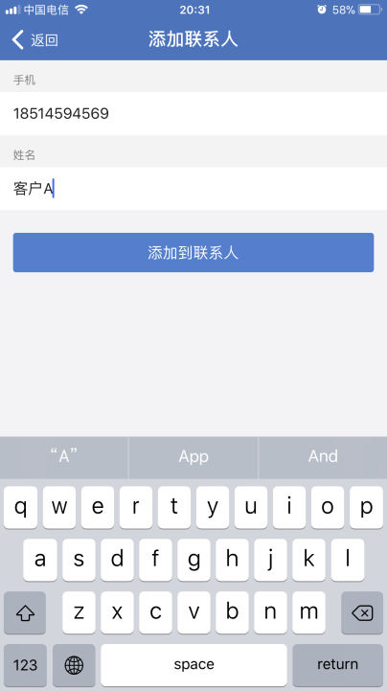
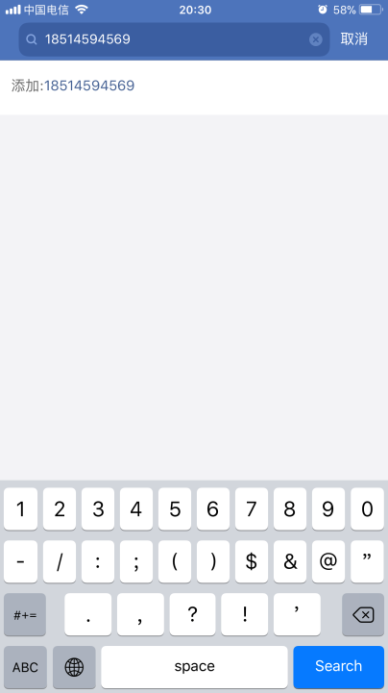
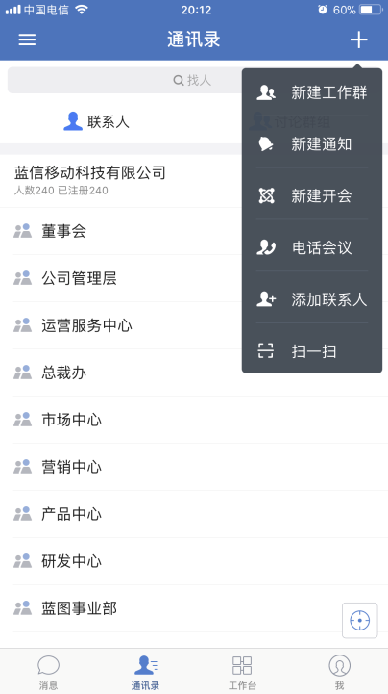
3.邀请人发出验证申请后，被邀请人会接收到一条短信推送提醒，被邀请人即可打开蓝信APP，用该手机号进行注册和登陆，成功登陆后在通讯录屏会收到联系人验证提示，打开联系人申请点击“接受”即可开始使用蓝信收发消息，如图：
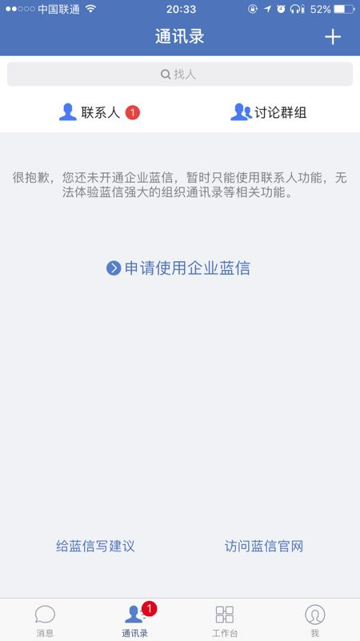
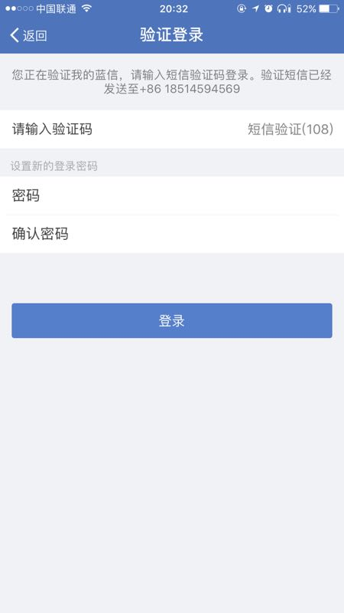
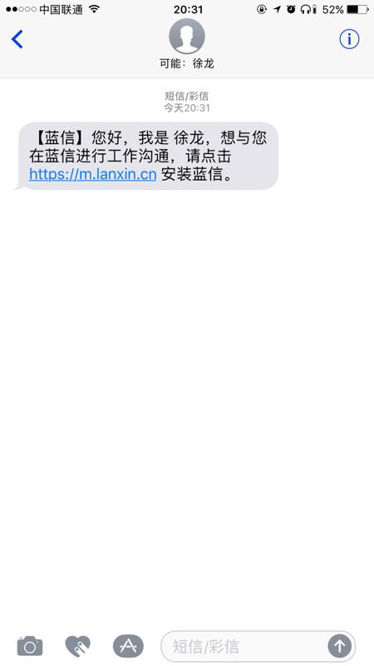
4.当被邀请人接受联系人申请后，双方会添加到对方的通讯录联系人列表中，同时邀请人会接收到一条蓝信消息提示（添加外部联系人成功），至此可确认应急管理部外部人员已成功的注册和使用蓝信。
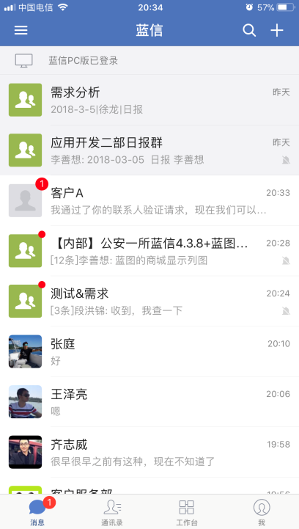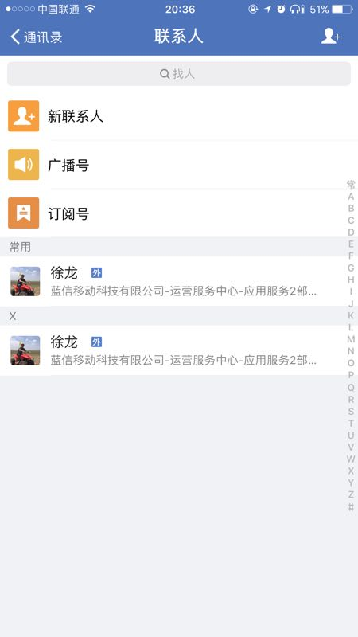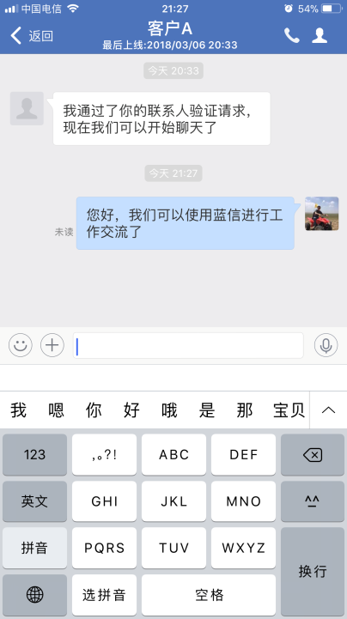
5.特殊能力说明：应急管理部组织管理员具有外部联系人管理权限，①可开关控制“添加（被添加）外部联系人时需管理员审核”，默认为关闭状态；②管理员可在管理后台为组织内成员批量导入方式添加外部联系人；③组织管理员具有添加外部联系人审计功能。
6.其他：此方式邀请注册的外部人员，无法看到应急管理部蓝信组织结构和人员，仅能看到添加过好友的部内人员。

